Anexo 1: Ejemplos de modificaciones metodológicas.

La Guía para la recogida e interpretación de datos sobre innovación publicada por la OCDE en 2015 propone la siguiente clasificación de modificaciones:
- Modificaciones al Producto. Introducción de un bien o de un servicio de información, nuevo o modificado, en cuanto a sus características o al uso que se destina; también por la revisión o cambios referidos a la actualización de fuentes de datos.
- Modificaciones al Proceso. Es la introducción de tecnología y/o métodos, nuevos o modificados en el diseño conceptual, en la generación, en el análisis o en la difusión de información. Ello implica cambios en las técnicas, en las metodologías, en los procedimientos y en los programas informáticos para el proceso.
- Modificaciones a la Organización. Es la introducción de un nuevo método o modificaciones en la operación de actividades, en el lugar de trabajo o en las relaciones con los informantes o usuarios de la información.

Por otro lado, conforme a la experiencia de la Dirección General de Estadísticas Económicas del INEGI se considera que las siguientes modificaciones afectan la comparabilidad de los resultados respecto a ejercicios anteriores:
- Población objeto de estudio;
- Diseño de la muestra;
- Unidad de observación;
- Cobertura geográfica;
- Período de referencia
- Cambio de año base;
- Actualización de ponderadores de índices de precios;
- Actualización en la canasta de productos de los índices de precios;
- Actualización del Sistema de Cuentas Nacionales;
- Cambios en los manuales de referencia;
- Adopción de nuevos sistemas de clasificación económica;
- Nuevos actores en la economía

Anexo 2: Tipos de pruebas para evaluar el efecto de los cambios.

Se han identificado algunas pruebas que resultan útiles para evaluar el efecto de los cambios. A continuación, se presenta una lista que pretende ser indicativa y no limitativa de este tipo de pruebas:
- Prueba de concepto. (PoC del inglés proof of concept). Una prueba de concepto sirve como un experimento para demostrar que la solución propuesta realmente funciona. Una PoC puede usar la metodología existente, o sus resultados pueden sugerir temas de investigación metodológica (Eurostat, 2013).
- Prueba de prototipo. Es la construcción de un modelo original para incluir todas las características técnicas y observar el rendimiento del nuevo producto. (OCDE, 2018).
- Prueba de escritorio. Operativo que permite verificar a partir de datos controlados el correcto funcionamiento del diseño, la construcción, la integridad y el uso del producto o servicio. Este tipo de prueba permite validar la calidad de los elementos y garantizar su funcionalidad en etapas posteriores (Kendall, 2005).
- Prueba estadística/Diseño de experimentos. Es una prueba o serie de pruebas en las cuales se introducen cambios deliberados en las variables de entrada que forman el proceso, de manera que sea posible observar e identificar las causas de los cambios en la variable de salida (U. de Granada, 2018).
- Pruebas cognitivas. Método de prueba para obtener información cualitativa sobre cómo las preguntas son interpretadas y contestadas por los encuestados a fin de revisarlas y eliminar las posibles deficiencias en su construcción (Eurostat, 2004).
- Prueba temática. Están orientadas a la comprobación del diseño del instrumento de captación, las cuales son sustanciales en la medida que se aborden temas o variables relativamente nuevos (INEGI, 2010).
- Pruebas piloto. Pruebas de objetivos múltiples, entre los cuales se seleccionan algunas actividades para evaluar, por ejemplo, aquellas relativas al diseño conceptual, la capacitación y la captura de los datos. (CEPAL, 2011).
Las pruebas de concepto, prototipo y cognitivas son iniciales y su objetivo es tener claridad sobre la aceptación de los cambios. Las pruebas de escritorio y estadísticas tienen como propósito observar los posibles resultados del funcionamiento del proceso modificado.
Por su parte, las pruebas temáticas y piloto permiten tener un panorama integral del proceso modificado con resultados que se acercan más a lo esperado. Las pruebas que involucran a las actividades de campo pueden involucrar a la organización en los ámbitos regional, estatal o a un nivel de la estructura operativa, como las jefaturas de zona; en este caso el Responsable del proceso se deberá coordinar con los responsables de estos ámbitos de competencia para la documentación de evidencias.
Finalmente, para complementar las pruebas es necesario desarrollar el planteamiento de escenarios posibles y la cuantificación de estos en campo, lo que permita contar con una idea clara de la magnitud de los cambios ante posibles variantes de los indicadores del proceso modificado.
En es siguiente esquema se presenta el flujo propuesto para la realización de este tipo de pruebas. Cabe señalar que depende de los responsables de los cambios determinar las pruebas pertinentes.
Esquema 2. Flujo de las pruebas para los cambios
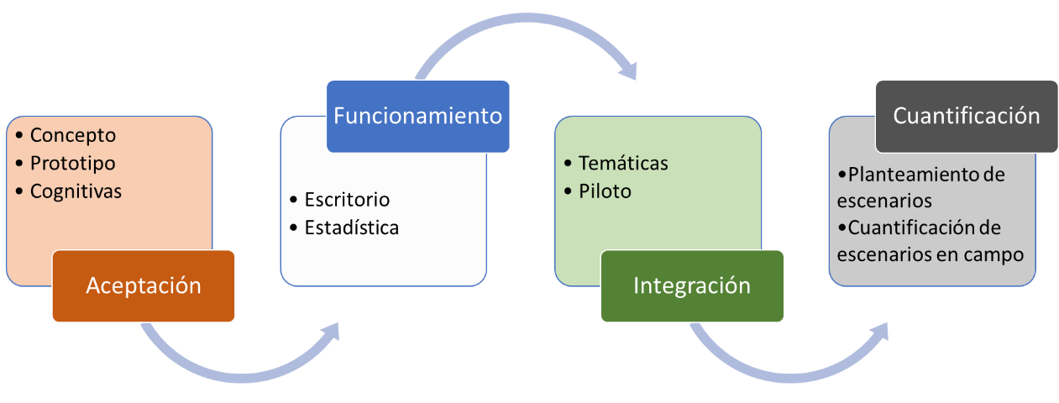

Anexo 3: Formatos para documentar las fases del proceso de gestión del cambio.

Formato 01: Datos del Cambio Requerido
Código asignado
Requerimiento de cambio (III.1) | Datos del Requirente:  - Institución en la que labora y cargo  - Órgano Colegiado del SNIEG
 | Nombre del programa de información estadística o geográfica a modificar
 | Objetivo del cambio propuesto
 | Descripción de la propuesta de cambio
Justificación de obligatoriedad (III.2)
Justificación de efecto en las necesidades estructuradas de información (III.3)

Formato 02: Responsable y calendarización del análisis del requerimiento de cambio (III.4)
Código asignado
Subproceso a Modificar | Responsable | Calendarización
Diseño Conceptual | Nombre y cargo | Año / mes
Diseño de los sistemas de producción y de los flujos de trabajo | Nombre y cargo | Año / mes
Diseño de la captación | Nombre y cargo | Año / mes
Diseño del marco muestral y tipo de muestreo | Nombre y cargo | Año / mes
Diseño del procesamiento y análisis de la producción | Nombre y cargo | Año / mes
Diseño del esquema de difusión | Nombre y cargo | Año / mes

Formato 03: Propuesta de prueba a realizar (III.5)
Código asignado
Subproceso a Modificar
Tipo de prueba
Indicadores de seguimiento
Descripción de la prueba
Presupuesto necesario
Duración

Formato 04. Informe integral de evaluación de los cambios (III.5)
Código asignado
Informe integral de evaluación
- Introducción
- Objetivo
- Investigación de las mejores prácticas
- Resultados del análisis de riesgos y prefactibilidad
- Resultados de las pruebas de evaluación
- Resultados del efecto a la calidad de la información
- Conclusiones y recomendaciones generales

